Методические указания
по лабораторной работе №3
на тему: «Защита базы данных»

по дисциплине: Информационная безопасность баз данных

Санкт-Петербург
2024

Цель работы
Получение навыков созданию примитивных систем мониторинга, разграничения доступа и шифрования средствами СУБД.

Задание
- Задачи по мониторингу БД:
- Создайте таблицу-лог, отдельную от ваших основных сущностей БД.
- Создайте для каждой основной таблицы в вашей БД триггер, который срабатывает при любых изменениях в БД (вставка новых данных, изменение существующих записей, удаление кортежей из таблицы). При срабатывании триггер должен вносить в таблицу-лог информацию о том, когда было произведено изменение, со стороны какой роли поступил запрос, какие кортежи поменялись, старые и новые значения.
- Продемонстрируйте работу системы логирования для различных операций и отношений.

- Задачи по шифрованию данных.
- Создайте таблицу с секретными данными, отдельно от ваших основных сущностей. Например, это может быть таблица с токенами или ключами доступа, для каждого класса-пользователей.
- Зашифруйте содержимое данной таблицы, в качестве алгоритма шифрования используйте любой симметричный алгоритм шифрования. Ключ шифрования для данной таблицы не должен храниться в ИС. Ключ шифрования может быть получен из индивидуального пароля для дешифрования суперпользователя (пароль не связан с паролем для входа в СУБД). Индивидуальный пароль суперпользователя и ключ шифрования может быть связан через одностороннюю функцию. Например, пусть индивидуальный пароль комбинация «!stroNgpsw31234», считаем от данного пароля детерминированную хэш-функцию (например, sha-256), полученный хэш-используем как ключ шифрования/дешифрования для симметричного алгоритма шифрования таблицы с секретными данными (например, для AES-256)
- Демонстрируем, что даже обладая полными правами администратора, но без знания индивидуального пароля невозможно получить содержимое таблицы с секретными данными

- Задачи по разграничению доступа в БД:
- Создайте в СУБД как минимум 2 роли (суперпользователь не считается) для каждого из классов потребителей информации;
- С помощью внутренних инструментов СУБД для каждой роли определите набор привилегий по отношению к таблицам вашей БД. Руководствуйтесь принципом минимальных привилегий, если определенному классу потребителей не нужен доступ к определенным таблицам/атрибутам (список задач БД, составленный в рамках 1 ЛР), то доступ к этим таблицам/атрибутам не предоставляется. Разграничиваем доступ к представлениям, созданным в 1 ЛР, а также таблицам логирования (таблицы логирования может просматривать только суперпользователь)
- Продемонстрируйте работу вашей системы разграничения доступа. Зайдите за каждую из ролей и покажите доступные со стороны каждой роли отношения.

Пример отчета по лабораторной работе №3.

Задачи по мониторингу операций в БД:
Создадим триггерную функцию logging(), которая будет срабатывать при изменениях данных и сохранять тип операции, время, пользователя и выполненные изменения.
CREATE OR REPLACE FUNCTION logging() RETURNS TRIGGER AS $logging$
BEGIN
IF (TG_OP = 'DELETE') THEN
INSERT INTO public.main_log (operation_type, operation_date, user_operator, changed_data) VALUES ('D', now(), current_user, row_to_json(OLD));
ELSIF (TG_OP = 'UPDATE') THEN
INSERT INTO public.main_log (operation_type, operation_date, user_operator, changed_data) VALUES ('U', now(), current_user, row_to_json(NEW));
ELSIF (TG_OP = 'INSERT') THEN
INSERT INTO public.main_log (operation_type, operation_date, user_operator, changed_data) VALUES ('I', now(), current_user, row_to_json(NEW));
END IF;
RETURN NULL;
END;
$logging$ LANGUAGE plpgsql;

Создадим таблицу-лог «main_log», состоящую из следующих атрибутов:
CREATE TABLE public.main_log
(
log_item_id integer NOT NULL,
operation_type text,
operation_date text,
user_operator text,
changed_data text,
PRIMARY KEY (log_item_id)
);

Сделаем атрибут «log_item_id» автогенерируемым идентификатором кортежа в таблице:
ALTER TABLE IF EXISTS public.main_log
ALTER COLUMN log_item_id ADD GENERATED BY DEFAULT AS IDENTITY;
Создаем для каждой таблицы («classes», «groups», «specialty», «subject», «teachers») в БД триггер, который вызывает триггерную функцию logging(), по следующему шаблону:

CREATE TRIGGER logging_exec
AFTER INSERT OR UPDATE OR DELETE ON classes
FOR EACH ROW EXECUTE FUNCTION logging();

Продемонстрируем работу созданной системы логирования для случайных таблиц.
Например, вставим данные таблицу classes и выведем содержимое лога «main_log».

Вставка данных:
INSERT INTO public.classes (classes_id, classes_start_time, classes_end_time, classroom, building, subject_id)
VALUES ('10'::integer, '8'::text, '9'::text, '232'::text, '1231'::text, '1'::integer);

Таблица-лог при вставке данных, представлена на Рисунке 1:

Рисунок 1 – Логирование операции вставки

Изменим данные в таблице «Преподаватели»
UPDATE public.teachers SET
email = 'vvv_new_mail@mail.ru'::text WHERE
teacher_id = 3277122;

Удалим одну из записей из таблицы «Занятия»
DELETE FROM public.classes
WHERE classes_id IN (2);

Снова проверим работоспособность таблицы-лога (Результат на Рисунке 2.):
Рисунок 2 – Логирование всех операций

2. Задачи по шифрованию данных.
Создадим таблицу с секретными данными. Например, это может быть таблица с токенами или ключами доступа, для каждого пользователей.
CREATE TABLE public.secret_data
(
"ID" integer NOT NULL GENERATED BY DEFAULT AS IDENTITY,
username text,
secret_token text,
PRIMARY KEY ("ID")
);

Загружаем модуль «pgcrypto», если он не установлен. Заполним таблицу примерами зашифрованных данных. Пусть индивидуальным паролем админа будет «personal_admin_pass», посчитаем hash sha-256 от данного пароля, получим «9f86d081884c7d659a2feaa0c55ad015a3bf4f1b2b0b822cd15d6c15b0f00a08». Полученный хэш будем использовать как симметричный ключ шифрования. Вставим данные в зашифрованном виде:
INSERT INTO secret_data (username, secret_token)
VALUES
(pgp_sym_encrypt('gena_kozlov', '9f86d081884c7d659a2feaa0c55ad015a3bf4f1b2b0b822cd15d6c15b0f00a08'),
pgp_sym_encrypt('token_4fsdf43fdaf43r2fdsa', '9f86d081884c7d659a2feaa0c55ad015a3bf4f1b2b0b822cd15d6c15b0f00a08')),

(pgp_sym_encrypt('vasykov', '9f86d081884c7d659a2feaa0c55ad015a3bf4f1b2b0b822cd15d6c15b0f00a08'), pgp_sym_encrypt('token_13gdfss4fa232fdsadfsa', '9f86d081884c7d659a2feaa0c55ad015a3bf4f1b2b0b822cd15d6c15b0f00a08'));

Зашифрованные значения таблицы «secret_data» в итоге имеют вид, представленный на Рисунке 3.

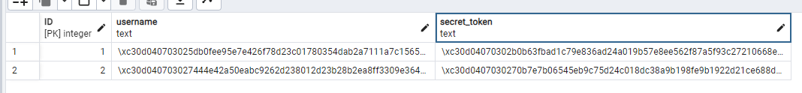
Рисунок 3 – Таблица «secret_data»

3. Задачи по разграничению доступа в БД.
Согласно заданию, необходимо создать как минимум 2 групповые роля для каждого из классов потребителей информации. В первой лабораторной были выделены потребители «Студент» и «Персонал». Также создадим групповую роль «Админ», необходима для 4 ЛР, «Админ» должен иметь возможность просматривать все таблицы и представления в БД.
Код создания групповых ролей:
CREATE ROLE student_group_role WITH
NOLOGIN
NOSUPERUSER
NOCREATEDB
NOCREATEROLE
INHERIT
Согласно целям проектирования БД и исходя из принципа представления наименьших привилегий, выделим групповой роли «Студенты» привилегии на просмотр только представлений «compact_shedule» и «consultations»:

GRANT SELECT ON TABLE public.compact_shedule TO student_group_role;
GRANT SELECT ON TABLE public.consultations TO student_group_role;

Аналогично создадим групповую роль для персонала (staff_group_role) и предоставим доступ для данной групповой роли только к представлениям «speciality_and_contacts» и «speciality_and_teachers»:

CREATE ROLE staff_group_role WITH
NOLOGIN
NOSUPERUSER
NOCREATEDB
NOCREATEROLE
INHERIT

GRANT SELECT ON TABLE public.speciality_and_contacts TO staff_group_role;
GRANT SELECT ON TABLE public.speciality_and_teachers TO staff_group_role;

И наконец, создадим и определим привилегии для групповой роди «Админ»:

CREATE ROLE admin_group_role WITH
NOLOGIN
NOSUPERUSER
NOCREATEDB
NOCREATEROLE
INHERIT

GRANT SELECT ON TABLE
classes,
"groups",
main_log,
secret_data,
specialty,
subject,
teachers,
speciality_and_contacts,
speciality_and_teachers,
compact_shedule,
consultations
TO admin_group_role;

Теперь создадим по одному пользователю для каждой из групповых ролей. Выделим им привилегии группы и продемонстрируем работу предлагаемой системы разграничения доступа на примере доступа к случайным таблицам.

Начнем с пользователя-студента, который будет обладать привилегиями групповой роли «student_group_role». Создадим индивидуальную роль «Romanov_student» для конкретного студента с возможностью LOGIN:

CREATE ROLE "Romanov_student" WITH
LOGIN
NOSUPERUSER
NOCREATEDB
NOCREATEROLE

GRANT student_group_role TO "Romanov_student";

Зайдет со стороны индивидуальной роли "Romanov_student" и проверим доступность содержимого таблиц.

SET ROLE "Romanov_student";

Попытка доступа к случайным таблицам со стороны "Romanov_student":
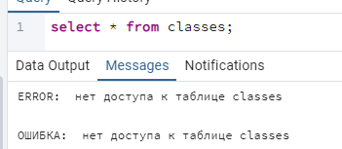

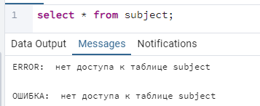

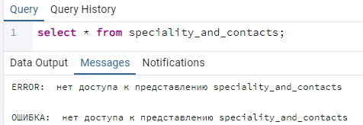
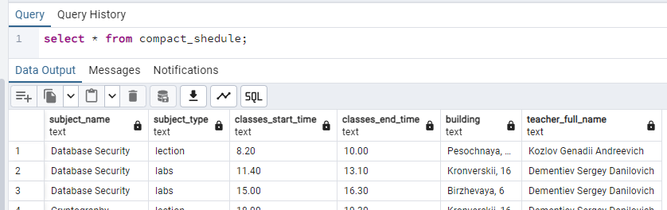

Доступны только представления «compact_shedule» и «consultations».

Аналогично, создадим и проверим индивидуальную роль «kozlov_teacher» для групповой роли «staff_group_role»:

CREATE ROLE kozlov_teacher WITH
LOGIN
NOSUPERUSER
NOCREATEDB

grant staff_group_role to kozlov_teacher;

set role kozlov_teacher;

Попытки доступа:
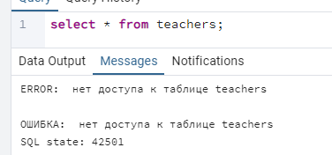

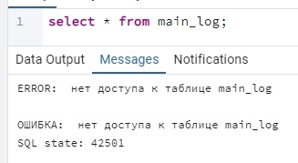

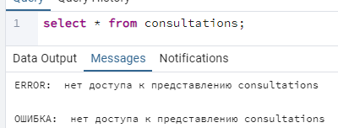

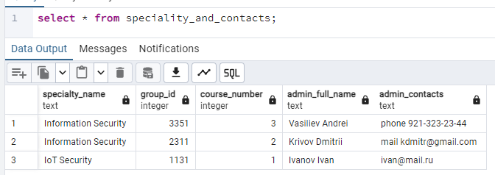

Для индивидуальной роли «Kozlov_teacher» доступны только представления «speciality_and_contacts» и «speciality_and_teachers».

Создадим, индивидуальную роль «petya_admin».

CREATE ROLE petya_admin WITH
LOGIN
NOSUPERUSER
NOCREATEDB
NOCREATEROLE

grant admin_group_role TO petya_admin;
set role petya_admin;

Попытки доступа:
